Oficio N°15.426
jsk/rrp
S.7° /368°

VALPARAÍSO, 25 de marzo de 2020

A S.E. LA
PRESIDENTA
DEL
H. SENADO
La Cámara de Diputados, en sesión de esta fecha, ha aprobado la enmienda propuesta por ese H. Senado al proyecto de ley que prorroga por un año la vigencia de las licencias de conducir que expiren durante el año 2020, correspondiente al boletín N° 13.344-15.

Lo que tengo a honra decir a V.E., en respuesta a vuestro oficio Nº 79/SEC/20, de 25 de marzo de 2020.

Devuelvo los antecedentes respectivos.

Dios guarde a V.E.

IVÁN FLORES GARCÍA
Presidente de la Cámara de Diputados

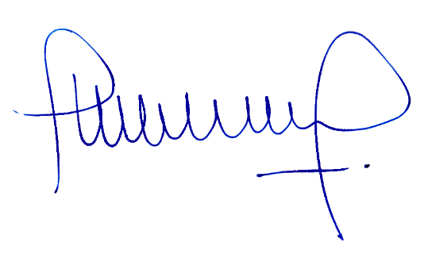

MIGUEL LANDEROS PERKIC
Secretario General de la Cámara de Diputados

